PRÁCTICA

|  |  |  |  |
| --- | --- | --- | --- |
| Este documento tiene el propósito de documentar la práctica de ... | | | |
| Autor | Versión | Fecha | Descripción |
|  | 1.0 |  |  |

Contenido

1. Ejercicio 1 3

Apartado A. 3

Apartado B. 3

Ejercicio 2 4

Ejercicio 3 4

## Ejercicio 1

Apartado A.

Ilustración 1. Un ejemplo de ilustración con pié de foto

Aquí la respuesta del apartado A.

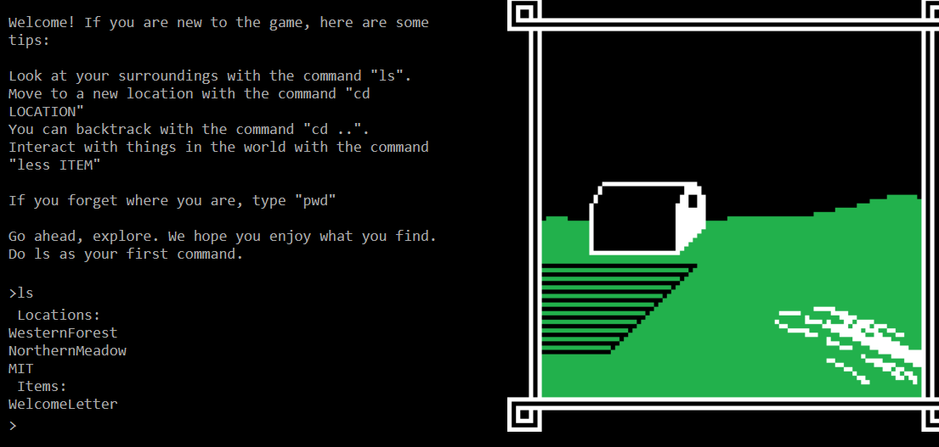

Apartado B.  
Respuesta del apartado B del ejercicio 1.

## Ejercicio 2

## Ejercicio 3